Додаток 3
до Правил перевезень вантажів автомобільним транспортом в Україні

Знаки спеціального маркування
 | 
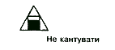 | 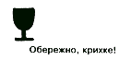
 | 
 | 
 | 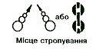
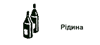 | 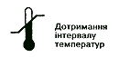
 | 
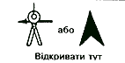 | 

